
Об утверждении Правил реализации общего процесса "Обеспечение обмена сведениями о товарах, подлежащих маркировке средствами идентификации, произведенных или ввезенных на таможенную территорию Евразийского экономического союза, в том числе при трансграничном обороте таких товаров на таможенной территории Евразийского экономического союза"
Решение Коллегии Евразийской экономической комиссии от 28 октября 2025 года № 100
В соответствии с пунктом 30 Протокола об информационно-коммуникационных технологиях и информационном взаимодействии в рамках Евразийского экономического союза (приложение № 3 к Договору о Евразийском экономическом союзе от 29 мая 2014 года) и руководствуясь Решением Коллегии Евразийской экономической комиссии от 19 декабря 2016 г. № 169 "Об утверждении Порядка реализации общих процессов в рамках Евразийского экономического союза", Коллегия Евразийской экономической комиссии решила:
1. Утвердить прилагаемые Правила реализации общего процесса "Обеспечение обмена сведениями о товарах, подлежащих маркировке средствами идентификации, произведенных или ввезенных на таможенную территорию Евразийского экономического союза, в том числе при трансграничном обороте таких товаров на таможенной территории Евразийского экономического союза".
2. Настоящее Решение вступает в силу по истечении 30 календарных дней с даты его официального опубликования.
Председатель Коллегии  Евразийской экономической комиссии | Б. Сагинтаев

УТВЕРЖДЕНЫ
Решением Коллегии
Евразийской экономической комиссии
от 28 октября 2025 г. № 100
правила
реализации общего процесса "Обеспечение обмена сведениями о товарах, подлежащих маркировке средствами идентификации, произведенных или ввезенных на таможенную территорию Евразийского экономического союза, в том числе при трансграничном обороте таких товаров на таможенной территории Евразийского экономического союза"
I. Общие положения
1. Настоящие Правила определяют требования к реализации общего процесса "Обеспечение обмена сведениями о товарах, подлежащих маркировке средствами идентификации, произведенных или ввезенных на таможенную территорию Евразийского экономического союза, в том числе при трансграничном обороте таких товаров на таможенной территории Евразийского экономического союза" (далее – общий процесс).
2. Настоящие Правила разработаны в соответствии со следующими международными договорами и актами органов Евразийского экономического союза (далее – Союз):

Договор о Евразийском экономическом союзе от 29 мая 2014 года;
Соглашение о маркировке товаров средствами идентификации в Евразийском экономическом союзе от 2 февраля 2018 года (далее – Соглашение);

Решение Совета Евразийской экономической комиссии от 5 марта 2021 года № 19 "О базовой технологической организационной модели системы маркировки товаров средствами идентификации в Евразийском экономическом союзе";

Решение Коллегии Евразийской экономической комиссии от 19 декабря 2016 года № 169 "Об утверждении Порядка реализации общих процессов в рамках Евразийского экономического союза".
3. Для целей настоящих Правил используются понятия, которые означают следующее:
"заинтересованное лицо" – юридическое или физическое лицо, заинтересованное в получении сведений о маркированном товаре и средстве его идентификации, получающее указанные сведения на основе использования информационных сервисов, предоставляющих минимальный состав сведений о маркированном товаре, определенный Советом Евразийской экономической комиссии;
"заказчик" – участник оборота товаров, зарегистрированный в одном государстве – члене Союза, являющийся заказчиком производства товаров с использованием предоставляемого им сырья и (или) товарного знака на основании договора с участником оборота, зарегистрированным в другом государстве – члене Союза;
"импортер" – участник оборота товаров, зарегистрированный в одном государстве – члене Союза, на территорию которого осуществляется ввоз маркированного товара с территории другого государства-члена;
"производитель" – участник оборота товаров, зарегистрированный в одном государстве – члене Союза, являющийся производителем товаров с использованием предоставляемого заказчиком сырья и (или) товарного знака на основании договора с участником оборота товаров, зарегистрированным в другом государстве – члене Союза;
"уполномоченный орган государства-члена" – уполномоченный орган государственной власти или уполномоченная организация государства – члена Союза, являющиеся участниками общего процесса и осуществляющие генерацию и (или) реализацию (продажу) кодов маркировки и (или) средств идентификации, обеспечивающие функционирование национального компонента информационной системы маркировки товаров;
"участник оборота товаров" – юридическое лицо или его филиал либо индивидуальный предприниматель, зарегистрированный или аккредитованный в соответствии с законодательством государства – члена Союза на его территории, осуществляющий производство и (или) оборот товаров, в отношении которых принято решение о введении маркировки;
"экспортер" – участник оборота товаров, зарегистрированный в государстве – члене Союза, с территории которого осуществляется вывоз маркированного товара на территорию другого государства-члена.
Иные понятия, используемые в настоящих Правилах, применяются в значениях, определенных Договором о Евразийском экономическом союзе от 29 мая 2014 года, Соглашением, базовой технологической организационной моделью системы маркировки товаров средствами идентификации в Евразийском экономическом союзе, утвержденной Решением Совета Евразийской экономической комиссии от 5 марта 2021 г. № 19 (далее – базовая модель системы маркировки товаров), и актами органов Союза, касающимися вопросов создания и развития интегрированной информационной системы Союза (далее – интегрированная система).
II. Цели и задачи реализации общего процесса
4. Целями общего процесса являются:
а) реализация в соответствии с Соглашением и базовой моделью системы маркировки товаров информационного взаимодействия между уполномоченными органами государств – членов Союза (далее – государства-члены), в том числе в целях заказа и выдачи кодов маркировки, передачи сведений о маркированных товарах, перемещаемых между государствами-членами, и средствах идентификации, нанесенных на такие товары, а также в целях обеспечения возможности проверки эмиссии (подлинности) средств идентификации маркированных товаров;
б) создание условий для обеспечения реализации Евразийской экономической комиссией (далее – Комиссия) полномочий по мониторингу и контролю исполнения Соглашения;
в) создание условий для обеспечения защиты прав потребителей маркированных товаров на территориях государств-членов.
5. В рамках реализации общего процесса необходимо решить следующие задачи:
а) обеспечить информационное взаимодействие между уполномоченными органами государств-членов в целях:
представления сведений о реализованных в рамках трансграничной торговли маркированных товарах, а также средствах идентификации, нанесенных на такие товары, в случаях, предусмотренных Соглашением (в том числе пунктом 4 статьи 7), пунктами 18, 25 и абзацем седьмым пункта 29 базовой модели системы маркировки товаров;
представления сведений о маркированных товарах, а также средствах идентификации, нанесенных на такие товары, при обороте товаров, не связанном с трансграничной торговлей, в случаях, предусмотренных пунктами 19 и 27 базовой модели системы маркировки товаров;
представления сведений о маркированных товарах, а также средствах идентификации, нанесенных на такие товары, в случаях, связанных с производством товаров, подлежащих маркировке производителями одного государства-члена на основании договоров с заказчиками другого государства-члена с использованием сырья и (или) товарных знаков заказчиков, в соответствии с пунктом 29 (за исключением абзаца седьмого) базовой модели системы маркировки товаров;
представления сведений (измененных сведений) о характеристиках товаров, подлежащих маркировке средствами идентификации, включенных в национальный компонент информационной системы маркировки;
заказа и выдачи кодов маркировки, а также представления информации о товарах и об использовании выданных кодов маркировки в соответствии с запросами, поступающими от хозяйствующих субъектов, осуществляющих реализацию маркированных товаров в рамках трансграничной торговли, либо оборот товаров, не связанный с их реализацией в рамках трансграничной торговли, либо производство товаров, подлежащих маркировке, на основании договора с заказчиком;
б) обеспечить получение Комиссией от уполномоченных органов государств-членов сведений об обороте маркированных товаров в целях осуществления контроля и мониторинга исполнения Соглашения;
в) обеспечить представление заинтересованным лицам сведений о маркированных товарах;
г) обеспечить возможность подтверждения эмиссии (подлинности) средств идентификации, в том числе с целью возможности ввода в оборот товаров, импортируемых из третьих стран и маркированных средствами идентификации, эмитированными в одном из государств-членов.
III. Участники общего процесса
6. Участниками общего процесса являются:
а) уполномоченные органы государств-членов;
б) Комиссия;
в) заинтересованные лица.
7. В зависимости от решаемой задачи и выполняемой операции в рамках информационного взаимодействия уполномоченный орган государства-члена выступает в одной из следующих функциональных ролей:
уполномоченный орган государства-члена, в котором зарегистрирован импортер, который приобрел маркированные товары в рамках трансграничной торговли (далее – уполномоченный орган импортера);
уполномоченный орган государства-члена, в котором зарегистрирован экспортер, вывозящий маркированные товары в целях их реализации в рамках трансграничной торговли
(далее – уполномоченный орган экспортера);
уполномоченный орган государства-члена, с территории которого в целях, не связанных с трансграничной торговлей, вывозятся товары на территорию другого государства-члена (далее – уполномоченный орган страны вывоза);
уполномоченный орган государства-члена, на территорию которого были ввезены маркированные товары в целях, не связанных с трансграничной торговлей (далее – уполномоченный орган страны ввоза);
уполномоченный орган государства-члена, в котором зарегистрирован заказчик (далее – уполномоченный орган заказчика);
уполномоченный орган государства-члена, в котором зарегистрирован производитель (далее – уполномоченный орган производителя);
уполномоченный орган государства-члена, в котором осуществлена эмиссия средства идентификации (далее – уполномоченный орган эмитента);
уполномоченный орган государства-члена, который запрашивает у уполномоченного органа эмитента другого государства-члена сведения в целях подтверждения эмиссии и (или) подлинности средств идентификации либо в целях представления сведений о маркированном товаре в ответ на запрос заинтересованного лица (далее – уполномоченный орган, запрашивающий сведения);
уполномоченный орган государства-члена, который представляет сведения об обороте маркированных товаров в ответ на запрос уполномоченного органа, запрашивающего сведения, в целях их последующего представления заинтересованному лицу (далее – уполномоченный орган, представляющий сведения);
уполномоченный орган государства-члена, который представляет сведения (измененные сведения) о товаре, включенном в национальный компонент информационной системы государства-члена (далее – уполномоченный орган, представляющий сведения из национального каталога товаров);
уполномоченный орган государства-члена, который получает сведения (измененные сведения) о товаре, включенном в национальный компонент информационной системы другого государства-члена (далее – уполномоченный орган, получающий сведения из национального каталога товаров).
8. При перемещении маркированных товаров в целях их реализации в рамках трансграничной торговли, а также при заказе и выдаче кодов маркировки для таких товаров, участники общего процесса осуществляют следующие функции:
а) уполномоченный орган экспортера:
представление в уполномоченный орган импортера сведений для заказа генерации кодов маркировки;
получение от уполномоченного органа импортера и обработка сведений о сгенерированных кодах маркировки;
получение от уполномоченного органа импортера и обработка уведомления об отказе в генерации кодов маркировки;
представление в уполномоченный орган импортера сведений для регистрации кодов маркировки;
получение от уполномоченного органа импортера и обработка сведений о зарегистрированных кодах маркировки;
представление в уполномоченный орган импортера информации об использовании кодов маркировки (нанесение на товары средств идентификации хозяйствующим субъектом);
получение от уполномоченного органа импортера и обработка уведомления о результатах обработки информации об использовании кодов маркировки;
представление в уполномоченный орган импортера сведений о реализации маркированных товаров в рамках трансграничной торговли;
получение от уполномоченного органа импортера и обработка уведомления о результатах обработки сведений о реализации маркированных товаров в рамках трансграничной торговли;
представление в уполномоченный орган импортера информации об аннулировании ранее представленных сведений о реализации маркированных товаров в рамках трансграничной торговли;
получение от уполномоченного органа импортера и обработка уведомления о результатах обработки информации об аннулировании ранее представленных сведений о реализации маркированных товаров в рамках трансграничной торговли;
получение от уполномоченного органа импортера и обработка сведений о маркированных товарах, приобретенных в рамках трансграничной торговли, вводимых в оборот в государстве-члене уполномоченного органа импортера (принимаемых к учету импортером);
формирование и направление в уполномоченный орган импортера уведомления о результатах обработки сведений о маркированных товарах, приобретенных в рамках трансграничной торговли, вводимых в оборот в государстве-члене уполномоченного органа импортера (принимаемых к учету импортером);
получение от уполномоченного органа импортера и обработка сведений о возврате маркированных товаров, приобретенных в рамках трансграничной торговли (отказ в приеме к учету импортером);
формирование и направление в уполномоченный орган импортера уведомления о результатах обработки сведений о возврате маркированных товаров, приобретенных в рамках трансграничной торговли (отказ в приеме к учету импортером);
получение от уполномоченного органа импортера и обработка запроса сведений о маркированных товарах, приобретенных в рамках трансграничной торговли;
формирование и направление в уполномоченный орган импортера уведомления о результате обработки запроса сведений о маркированных товарах, приобретенных в рамках трансграничной торговли, содержащего сведения о товарах и их статусах в соответствии с данными национального компонента информационной системы маркировки товаров уполномоченного органа экспортера;
б) уполномоченный орган импортера:
получение от уполномоченного органа экспортера и обработка сведений для заказа генерации кодов маркировки;
формирование и направление в уполномоченный орган экспортера сведений о сгенерированных кодах маркировки;
формирование и направление в уполномоченный орган экспортера уведомления об отказе в генерации кодов маркировки;
получение от уполномоченного органа экспортера и обработка сведений для регистрации кодов маркировки;
формирование и направление в уполномоченный орган экспортера сведений о зарегистрированных кодах маркировки;
получение от уполномоченного органа экспортера и обработка информации об использовании кодов маркировки (нанесение на товары средств идентификации хозяйствующим субъектом);
формирование и направление в уполномоченный орган экспортера уведомления о результатах обработки информации об использовании кодов маркировки;
получение от уполномоченного органа экспортера и обработка сведений о реализации маркированных товаров в рамках трансграничной торговли;
формирование и направление в уполномоченный орган экспортера уведомления о результатах обработки сведений о реализации маркированных товаров в рамках трансграничной торговли;
получение от уполномоченного органа экспортера и обработка информации об аннулировании ранее представленных сведений о реализации маркированных товаров в рамках трансграничной торговли;
формирование и направление в уполномоченный орган экспортера уведомления о результатах обработки информации об аннулировании ранее представленных сведений о реализации маркированных товаров в рамках трансграничной торговли;
формирование и направление в уполномоченный орган экспортера сведений о маркированных товарах, приобретенных в рамках трансграничной торговли, вводимых в оборот в государстве-члене уполномоченного органа импортера (принимаемых к учету импортером);
получение от уполномоченного органа экспортера и обработка уведомления о результатах обработки сведений о маркированных товарах, приобретенных в рамках трансграничной торговли, вводимых в оборот в государстве-члене уполномоченного органа импортера (принимаемых к учету импортером);
формирование и направление в уполномоченный орган экспортера сведений о возврате маркированных товаров, приобретенных в рамках трансграничной торговли (отказ в приеме к учету импортером);
получение от уполномоченного органа экспортера и обработка уведомления о результатах обработки сведений о возврате маркированных товаров, приобретенных в рамках трансграничной торговли (отказ в приеме к учету импортером);
формирование и направление в уполномоченный орган экспортера запроса сведений о маркированных товарах, приобретенных в рамках трансграничной торговли;
получение от уполномоченного органа экспортера и обработка уведомления о результате обработки запроса сведений о маркированных товарах, приобретенных в рамках трансграничной торговли, содержащего сведения о товарах и их статусах в соответствии с данными национального компонента информационной системы маркировки товаров уполномоченного органа экспортера.
9. При перемещении маркированных товаров в целях, не связанных с их реализацией в рамках трансграничной торговли, а также при заказе и выдаче кодов маркировки для маркировки таких товаров участники общего процесса осуществляют следующие функции:
а) уполномоченный орган страны вывоза:
представление в уполномоченный орган страны ввоза сведений для заказа генерации кодов маркировки;
получение от уполномоченного органа страны ввоза и обработка сведений о сгенерированных кодах маркировки;
получение от уполномоченного органа страны ввоза и обработка уведомления об отказе в генерации кодов маркировки;
представление в уполномоченный орган страны ввоза сведений для регистрации кодов маркировки;
получение от уполномоченного органа страны ввоза и обработка сведений о зарегистрированных кодах маркировки;
представление в уполномоченный орган страны ввоза информации об использовании кодов маркировки (нанесение на товары средств идентификации хозяйствующим субъектом);
получение от уполномоченного органа страны ввоза и обработка уведомления о результатах обработки информации об использовании кодов маркировки;
представление в уполномоченный орган страны ввоза сведений о перемещении между государствами-членами маркированных товаров в случаях, не связанных с их реализацией в рамках трансграничной торговли;
получение от уполномоченного органа страны ввоза и обработка уведомления о результатах обработки сведений о перемещении между государствами-членами маркированных товаров в случаях, не связанных с их реализацией в рамках трансграничной торговли;
представление в уполномоченный орган страны ввоза информации об аннулировании ранее представленных сведений о перемещении между государствами-членами маркированных товаров в случаях, не связанных с их реализацией в рамках трансграничной торговли;
получение от уполномоченного органа страны ввоза и обработка уведомления о результатах обработки информации об аннулировании ранее представленных сведений о перемещении между государствами-членами маркированных товаров в случаях, не связанных с их реализацией в рамках трансграничной торговли;
формирование и направление в уполномоченный орган страны ввоза сведений о маркированных товарах, реализованных на территории государства-члена уполномоченного органа страны ввоза;
получение от уполномоченного органа страны ввоза и обработка уведомления о результатах обработки сведений о маркированных товарах, реализованных на территории государства-члена уполномоченного органа страны ввоза;
формирование и направление в уполномоченный орган страны ввоза сведений о маркированных товарах, возвращенных на территорию государства-члена уполномоченного органа страны вывоза;
получение от уполномоченного органа страны ввоза и обработка уведомления о результатах обработки сведений о маркированных товарах, возвращенных на территорию государства-члена уполномоченного органа страны вывоза;
б) уполномоченный орган страны ввоза:
получение от уполномоченного органа страны вывоза и обработка сведений для заказа генерации кодов маркировки;
формирование и направление в уполномоченный орган страны вывоза сведений о сгенерированных кодах маркировки;
формирование и направление в уполномоченный орган страны вывоза уведомления об отказе в генерации кодов маркировки;
получение от уполномоченного органа страны вывоза и обработка сведений для регистрации кодов маркировки;
формирование и направление в уполномоченный орган страны вывоза сведений о зарегистрированных кодах маркировки;
получение от уполномоченного органа страны вывоза и обработка информации об использовании кодов маркировки (нанесение на товары средств идентификации хозяйствующим субъектом);
формирование и направление в уполномоченный орган страны вывоза уведомления о результатах обработки информации об использовании кодов маркировки;
получение от уполномоченного органа страны вывоза и обработка сведений о перемещении между государствами-членами маркированных товаров в случаях, не связанных с их реализацией в рамках трансграничной торговли;
формирование и направление в уполномоченный орган страны вывоза уведомления о результатах обработки сведений о перемещении между государствами-членами маркированных товаров в случаях, не связанных с их реализацией в рамках трансграничной торговли;
получение от уполномоченного органа страны вывоза и обработка информации об аннулировании ранее представленных сведений о перемещении между государствами-членами маркированных товаров в случаях, не связанных с их реализацией в рамках трансграничной торговли;
формирование и направление в уполномоченный орган страны вывоза уведомления о результатах обработки информации об аннулировании ранее представленных сведений о перемещении между государствами-членами маркированных товаров в случаях, не связанных с их реализацией в рамках трансграничной торговли;
получение от уполномоченного органа страны вывоза и обработка сведений о маркированных товарах, реализованных на территории государства-члена уполномоченного органа страны ввоза;
формирование и направление в уполномоченный орган страны вывоза уведомления о результатах обработки сведений о маркированных товарах, реализованных на территории государства-члена уполномоченного органа страны ввоза;
получение от уполномоченного органа страны вывоза и обработка сведений о маркированных товарах, возвращенных на территорию государства-члена уполномоченного органа страны вывоза;
формирование и направление в уполномоченный орган страны вывоза уведомления о результатах обработки сведений о маркированных товарах, возвращенных на территорию государства-члена уполномоченного органа страны вывоза.
10. В случаях, связанных с производством маркированных товаров и их реализацией в государстве-члене производителя, заказом и выдачей кодов маркировки для маркировки таких товаров, а также в целях подтверждения эмиссии или подлинности средств идентификации участники общего процесса осуществляют следующие функции:
а) уполномоченный орган заказчика:
получение от уполномоченного органа производителя и обработка сведений для заказа генерации кодов маркировки;
формирование и направление в уполномоченный орган производителя сведений о сгенерированных кодах маркировки;
формирование и направление в уполномоченный орган производителя уведомления об отказе в генерации кодов маркировки;
получение от уполномоченного органа производителя и обработка сведений для регистрации кодов маркировки;
формирование и направление в уполномоченный орган производителя сведений о зарегистрированных кодах маркировки;
получение от уполномоченного органа производителя и обработка информации об использовании кодов маркировки (нанесение на товары средств идентификации хозяйствующим субъектом);
формирование и направление в уполномоченный орган производителя уведомления о результатах обработки информации об использовании кодов маркировки;
получение от уполномоченного органа производителя и обработка запроса о подтверждении эмиссии средств идентификации;
представление в уполномоченный орган производителя сведений о результатах обработки запроса о подтверждении эмиссии средств идентификации, включая сведения о наличии подтвержденных договорных отношений между заказчиком и производителем либо информацию об отсутствии таких сведений;
получение от уполномоченного органа производителя и обработка запроса подлинности средств идентификации, нанесенных на товары;
представление в уполномоченный орган производителя сведений о результатах обработки запроса подлинности средств идентификации, нанесенных на товары;
представление в уполномоченный орган производителя сведений о реализации маркированных товаров на территории государства-члена производителя без их физического перемещения с территории государства-члена производителя (далее – реализация маркированных товаров на территории государства-члена производителя);
получение от уполномоченного органа производителя и обработка уведомления о результатах обработки сведений о реализации маркированных товаров на территории государства-члена производителя;
представление в уполномоченный орган производителя информации об аннулировании ранее представленных сведений о реализации маркированных товаров на территории государства-члена производителя;
получение от уполномоченного органа производителя и обработка уведомления о результатах обработки информации об аннулировании ранее представленных сведений о реализации маркированных товаров на территории государства-члена производителя;
получение от уполномоченного органа производителя и обработка сведений о маркированных товарах, реализованных на территории государства-члена производителя, вводимых в оборот в государстве-члене уполномоченного органа производителя (принимаемых к учету импортером);
формирование и направление в уполномоченный орган производителя уведомления о результатах обработки сведений о маркированных товарах, реализованных на территории государства-члена производителя, вводимых в оборот в государстве-члене уполномоченного органа производителя (принимаемых к учету импортером);
получение от уполномоченного органа производителя и обработка сведений о возврате маркированных товаров, реализованных на территории государства-члена производителя (отказ в приеме к учету импортером);
формирование и направление в уполномоченный орган производителя уведомления о результатах обработки сведений о возврате маркированных товаров, реализованных на территории государства-члена производителя (отказ в приеме к учету импортером);
представление в уполномоченный орган производителя сведений о маркированных товарах, вывозимых с территории государства-члена производителя в целях их реализации на территории другого государства-члена, за исключением территории государства-члена заказчика;
получение от уполномоченного органа производителя и обработка уведомления о результатах обработки сведений о маркированных товарах, вывозимых с территории государства-члена производителя в целях их реализации на территории другого государства-члена, за исключением территории государства-члена заказчика;
представление в уполномоченный орган производителя сведений о маркированных товарах, вывозимых с территории государства-члена производителя на территорию государства-члена заказчика;
получение от уполномоченного органа производителя и обработка уведомления о результатах обработки сведений о маркированных товарах, вывозимых с территории государства-члена производителя на территорию государства-члена заказчика;
представление в уполномоченный орган производителя информации об аннулировании ранее представленных сведений о маркированных товарах, вывозимых с территории государства-члена производителя в целях их реализации на территории другого государства-члена, за исключением территории государства-члена заказчика, либо сведений о маркированных товарах, вывозимых с территории государства-члена производителя на территорию государства-члена заказчика;
получение от уполномоченного органа производителя и обработка уведомления о результатах обработки информации об аннулировании ранее представленных сведений о маркированных товарах, вывозимых с территории государства-члена производителя в целях их реализации на территории другого государства-члена, за исключением территории государства-члена заказчика, либо сведений о маркированных товарах, вывозимых с территории государства-члена производителя на территорию государства-члена заказчика;
б) уполномоченный орган производителя:
представление в уполномоченный орган заказчика сведений для заказа генерации кодов маркировки;
получение от уполномоченного органа заказчика и обработка сведений о сгенерированных кодах маркировки;
получение от уполномоченного органа заказчика и обработка уведомления об отказе в генерации кодов маркировки;
представление в уполномоченный орган заказчика сведений для регистрации кодов маркировки;
получение от уполномоченного органа заказчика и обработка сведений о зарегистрированных кодах маркировки;
представление в уполномоченный орган заказчика информации об использовании кодов маркировки (нанесение на товары средств идентификации хозяйствующим субъектом);
получение от уполномоченного органа заказчика и обработка уведомления о результатах обработки информации об использовании кодов маркировки;
представление в уполномоченный орган заказчика запроса о подтверждении эмиссии средств идентификации;
получение от уполномоченного органа заказчика и обработка сведений о результатах обработки запроса о подтверждении эмиссии средств идентификации, включая сведения о наличии подтвержденных договорных отношений между заказчиком и производителем
либо информацию об отсутствии таких сведений;
представление в уполномоченный орган заказчика запроса о подлинности средств идентификации, нанесенных на товары;
получение от уполномоченного органа заказчика и обработка сведений о результатах обработки запроса о подлинности средств идентификации, нанесенных на товары;
получение от уполномоченного органа заказчика и обработка сведений о реализации маркированных товаров на территории государства-члена производителя;
формирование и направление в уполномоченный орган заказчика уведомления о результатах обработки сведений о реализации маркированных товаров на территории государства-члена производителя;
получение от уполномоченного органа заказчика и обработка информации об аннулировании ранее представленных сведений о реализации маркированных товаров на территории государства-члена производителя;
формирование и направление в уполномоченный орган заказчика уведомления о результатах обработки информации об аннулировании ранее представленных сведений о реализации маркированных товаров на территории государства-члена производителя;
формирование и направление в уполномоченный орган заказчика сведений о маркированных товарах, реализованных на территории государства-члена производителя, вводимых в оборот в государстве-члене уполномоченного органа производителя (принимаемых к учету импортером);
получение от уполномоченного органа заказчика и обработка уведомления о результатах обработки сведений о маркированных товарах, реализованных на территории государства-члена производителя, вводимых в оборот в государстве-члене уполномоченного органа производителя (принимаемых к учету импортером);
формирование и направление в уполномоченный орган заказчика сведений о возврате маркированных товаров, реализованных на территории государства-члена производителя (отказ в приеме к учету импортером);
получение от уполномоченного органа заказчика и обработка уведомления о результатах обработки сведений о возврате маркированных товаров, реализованных на территории государства-члена производителя (отказ в приеме к учету импортером);
получение от уполномоченного органа заказчика сведений о маркированных товарах, вывозимых с территории государства-члена производителя в целях их реализации на территории другого государства-члена, за исключением территории государства-члена заказчика;
формирование и направление в уполномоченный орган заказчика уведомления о результатах обработки сведений о маркированных товарах, вывозимых с территории государства-члена производителя в целях их реализации на территории другого государства-члена, за исключением территории государства-члена заказчика;
получение от уполномоченного органа заказчика сведений о маркированных товарах, вывозимых с территории государства-члена производителя на территорию государства-члена заказчика;
формирование и направление в уполномоченный орган заказчика уведомления о результатах обработки сведений о маркированных товарах, вывозимых с территории государства-члена производителя на территорию государства-члена заказчика;
получение от уполномоченного органа заказчика информации об аннулировании ранее представленных сведений о маркированных товарах, вывозимых с территории государства-члена производителя в целях их реализации на территории другого государства-члена, за исключением территории государства-члена заказчика, либо сведений о маркированных товарах, вывозимых с территории государства-члена производителя на территорию государства-члена заказчика;
формирование и направление в уполномоченный орган заказчика уведомления о результатах обработки информации об аннулировании ранее представленных сведений о маркированных товарах, вывозимых с территории государства-члена производителя в целях их реализации на территории другого государства-члена, за исключением территории государства-члена заказчика, либо сведений о маркированных товарах, вывозимых с территории государства-члена производителя на территорию государства-члена заказчика.
11. В целях осуществления контроля и мониторинга исполнения Соглашения участники общего процесса осуществляют следующие функции:
а) Комиссия:
формирование и направление в уполномоченный орган, представляющий сведения, запроса о представлении сведений об обороте маркированных товаров и средствах их идентификации;
получение от уполномоченного органа, представляющего сведения, и обработка сведений об обороте маркированных товаров и средствах их идентификации;
получение от уполномоченного органа, представляющего сведения, и обработка уведомления об отсутствии сведений об обороте маркированных товаров и средствах их идентификации, удовлетворяющих параметрам запроса;
б) уполномоченный орган, представляющий сведения:
получение от Комиссии и обработка запроса сведений об обороте маркированных товаров и средствах их идентификации;
формирование и направление в Комиссию:
сведений об обороте маркированных товаров и средствах их идентификации;
уведомления об отсутствии сведений об обороте маркированных товаров и средствах их идентификации, удовлетворяющих параметрам запроса.
12. В целях представления сведений заинтересованным лицам участники общего процесса осуществляют следующие функции:
а) заинтересованное лицо (с использованием информационного сервиса, предоставляющего минимальный объем сведений о маркированном товаре, определенный Советом Евразийской экономической комиссии (далее – информационный сервис)):
направление в уполномоченный орган, запрашивающий сведения, запроса о представлении сведений о маркированном товаре и средстве его идентификации;
получение от уполномоченного органа, запрашивающего сведения, сведений о маркированном товаре и средстве его идентификации либо информации об отсутствии указанных сведений в информационных системах уполномоченных органов государств-членов;
б) уполномоченный орган, запрашивающий сведения:
получение от заинтересованного лица с использованием информационного сервиса и обработка запроса сведений о маркированном товаре и средстве его идентификации;
формирование и направление в уполномоченные органы, представляющие сведения, других государств-членов запроса о представлении сведений о маркированном товаре и средстве его идентификации;
получение от уполномоченных органов, представляющих сведения, других государств-членов и обработка сведений о маркированном товаре и средстве его идентификации либо информации об отсутствии указанных сведений в информационной системе уполномоченного органа государства-члена;
представление в ответ на запрос, поступивший от заинтересованного лица с использованием информационного сервиса, сведений о маркированном товаре и средстве его идентификации либо информации об отсутствии указанных сведений в информационных системах уполномоченных органов государств-членов;
в) уполномоченный орган, представляющий сведения:
получение от уполномоченного органа, запрашивающего сведения, и обработка запроса о предоставлении сведений о маркированном товаре и средстве его идентификации;
представление в уполномоченный орган, запрашивающий сведения, сведений о маркированном товаре и средстве его идентификации либо информации об отсутствии указанных сведений в информационной системе уполномоченного органа государства-члена.
13. В целях подтверждения эмиссии или подлинности средств идентификации участники общего процесса осуществляют следующие функции:
а) уполномоченный орган, запрашивающий сведения:
представление в уполномоченный орган эмитента запроса о подтверждении эмиссии средств идентификации и возможности ввода в оборот товаров, маркированных такими средствами идентификации;
получение от уполномоченного органа эмитента и обработка сведений о результатах обработки запроса о подтверждении эмиссии средств идентификации и возможности ввода в оборот товаров, маркированных такими средствами идентификации, включая сведения о товаре и наличии подтвержденных договорных отношений между участником оборота товаров, который вводит в оборот маркированный товар, и участником оборота товаров, который является владельцем средств идентификации, нанесенных на товар, либо информацию об отсутствии таких сведений;
представление в уполномоченный орган эмитента запроса о подлинности средств идентификации, нанесенных на товары;
получение от уполномоченного органа эмитента и обработка сведений о результатах обработки запроса о подлинности средств идентификации, нанесенных на товары;
б) уполномоченный орган эмитента:
получение от уполномоченного органа, запрашивающего сведения, и обработка запроса о подтверждении эмиссии средств идентификации и возможности ввода в оборот товаров, маркированных такими средствами идентификации;
представление в уполномоченный орган, запрашивающий сведения, сведений о результатах обработки запроса о подтверждении эмиссии средств идентификации и возможности ввода в оборот товаров, маркированных такими средствами идентификации, включая сведения о наличии подтвержденных договорных отношений между участником оборота товаров, который вводит в оборот маркированный товар, и участником оборота товаров, который является владельцем средств идентификации, нанесенных на товар, либо информацию об отсутствии таких сведений;
получение от уполномоченного органа, запрашивающего сведения, и обработка запроса о подлинности средств идентификации, нанесенных на товары;
представление в уполномоченный орган, запрашивающий сведения, сведений о результатах обработки запроса о подлинности средств идентификации, нанесенных на товары.
14. В целях синхронизации сведений о характеристиках товаров участники общего процесса осуществляют следующие функции:
а) уполномоченный орган, представляющий сведения из национального каталога товаров:
представление в уполномоченный орган, получающий сведения из национального каталога товаров, сведений о товаре, включенном в национальный компонент информационной системы маркировки товаров;
получение от уполномоченного органа, получающего сведения из национального каталога товаров, и обработка уведомления о результатах обработки сведений о товаре, включенном в национальный компонент информационной системы маркировки товаров;
представление в уполномоченный орган, получающий сведения из национального каталога товаров, измененных сведений о товаре, включенном в национальный компонент информационной системы маркировки товаров;
получение от уполномоченного органа, получающего сведения из национального каталога товаров, и обработка уведомления о результатах обработки измененных сведений о товаре, включенном в национальный компонент информационной системы маркировки товаров;
б) уполномоченный орган, получающий сведения из национального каталога товаров:
получение от уполномоченного органа, представляющего сведения из национального каталога товаров, и обработка сведений о товаре, включенном в национальный компонент информационной системы маркировки товаров;
формирование и направление в уполномоченный орган, представляющий сведения из национального каталога товаров, уведомления о результатах обработки сведений о товаре, включенном в национальный компонент информационной системы маркировки товаров;
получение от уполномоченного органа, представляющего сведения из национального каталога товаров, и обработка измененных сведений о товаре, включенном в национальный компонент информационной системы маркировки товаров;
формирование и направление в уполномоченный орган, представляющий сведения из национального каталога товаров, уведомления о результатах обработки измененных сведений о товаре, включенном в национальный компонент информационной системы маркировки товаров.
15. Информационное взаимодействие участников общего процесса при его реализации осуществляется в соответствии с функциональными схемами согласно приложению № 1 и описанием статусной модели маркированного товара, используемой при обмене сведениями о маркированных товарах и средствах их идентификации, согласно приложению № 2.
IV. Информационные ресурсы и сервисы
16. В рамках реализации информационного взаимодействия между уполномоченными органами государств-членов с учетом функциональных ролей участников общего процесса и выполняемых ими функций (операций) уполномоченными органами государств-членов обеспечивается создание и применение следующих видов информационных сервисов:
а) сервисы, обеспечивающие формирование и направление запросов или формирование и представление сведений и их обработку;
б) сервисы, обеспечивающие получение запросов, их обработку, формирование и представление сведений в ответ на указанные запросы.
17. В рамках реализации информационного взаимодействия между уполномоченными органами государств-членов и Комиссией с учетом функциональных ролей участников общего процесса и выполняемых ими функций (операций) Комиссией обеспечивается создание и применение информационных сервисов, обеспечивающих формирование и направление запросов в уполномоченные органы государств-членов, а также получение и обработку сведений в ответ на указанные запросы.
18. В целях обеспечения выполнения в соответствии с правом Союза и законодательством государства-члена обязательств по представлению заинтересованным лицам минимального состава сведений о маркированном товаре и средстве его идентификации уполномоченными органами государств-членов в рамках национальных сегментов интегрированной системы обеспечивается реализация, применение и спецификация информационных сервисов, обеспечивающих представление в ответ на запрос соответствующих сведений о маркированных товарах и средствах их идентификации либо информации об отсутствии указанных сведений в информационных системах уполномоченных органов государств-членов.
19. Уполномоченными органами государств-членов обеспечиваются создание и ведение информационных ресурсов, содержащих сведения о маркированных товарах, их характеристиках, участниках оборота маркированных товаров, средствах идентификации, подлежащих нанесению (нанесенных) на товары и (или) на групповую или транспортную упаковку товаров, статусах товаров и другие сведения, подлежащие учету в рамках национальных компонентов информационной системы маркировки товаров в соответствии с правом Союза и законодательством государства-члена.
20. Для целей мониторинга и контроля исполнения Соглашения, а также обеспечения анализа сведений об обороте маркированных товаров и средствах их идентификации, поступающих от уполномоченных органов государств-членов в рамках реализации общего процесса в ответ на соответствующие запросы Комиссии, в рамках интеграционного сегмента Комиссии интегрированной системы обеспечивается формирование соответствующих информационных ресурсов.
V. Особенности информационного взаимодействия
21. Информационное взаимодействие между уполномоченными органами государств-членов, а также между уполномоченными органами государств-членов и Комиссией осуществляется посредством интегрированной системы.
22. Информационное взаимодействие между заинтересованными лицами и уполномоченными органами государств-членов осуществляется с использованием веб-интерфейса информационных сервисов, функционирование которых обеспечивается уполномоченным органом государства-члена в рамках национального сегмента государства-члена интегрированной системы.
23. Общие требования к составу и структуре сведений, передаваемых между уполномоченными органами государств-членов, между уполномоченными органами государств-членов и Комиссией, определяются в соответствии с Требованиями к составу, структуре и формату сведений о маркированных товарах, передаваемых между компетентными (уполномоченными) органами государств – членов Евразийского экономического союза и между компетентными (уполномоченными) органами государств-членов и Евразийской экономической комиссией (приложение к базовой модели системы маркировки товаров).
24. Требования к составу и структуре сведений о характеристиках товаров, которые подлежат маркировке в соответствии с правом Союза, передаваемых между уполномоченными органами государств-членов, между уполномоченными органами государств-членов и Комиссией, и сроки передачи таких сведений определяются Советом Комиссии в соответствии с пунктом 1 статьи 5 Соглашения.
25. При реализации информационного взаимодействия в рамках общего процесса используются справочники и классификаторы, включенные в состав ресурсов единой системы нормативно-справочной информации Союза.
VI. Принципы обеспечения информационной безопасности
26. Защита информации при ее получении, передаче, хранении, обработке и использовании в рамках интеграционного сегмента Комиссии интегрированной системы и в информационных системах Комиссии обеспечивается Комиссией на основании актов органов Союза, определяющих требования к обеспечению защиты информации в интеграционном сегменте Комиссии и в информационных системах Комиссии, а также в защищенной сети передачи данных интегрированной системы.
27. Защита информации при ее получении, передаче, хранении, обработке и использовании в рамках национального сегмента государства-члена интегрированной системы обеспечивается уполномоченными органами государства-члена в соответствии с законодательством этого государства-члена и техническими требованиями к обеспечению защиты информации, действующими на его территории.
VII. Мероприятия по реализации общего процесса
28. В целях реализации общего процесса Комиссия совместно с государствами-членами разрабатывает и утверждает технологические документы, включая требования к формату и структуре электронных документов (сведений).
29. Комиссия обеспечивает доработку и (или) настройку подсистем в составе интеграционного сегмента Комиссии в соответствии с требованиями технологических документов и настоящих Правил.
30. Уполномоченные органы государств-членов совместно с операторами национальных сегментов интегрированной системы обеспечивают разработку (доработку) национальных информационных систем в целях информационного взаимодействия в соответствии с требованиями технологических документов, а также их подключение к национальным сегментам интегрированной системы.
31. Координация мероприятий по реализации информационного взаимодействия в соответствии с настоящими Правилами, а также мониторинг и анализ результатов реализации (исполнения) общего процесса осуществляются Комиссией.
32. Государства-члены при координации Комиссии обеспечивают выполнение процедуры присоединения к общему процессу в целях введения в действие общего процесса в срок, не превышающий 9 месяцев с даты вступления в силу акта Коллегии Комиссии об утверждении технологических документов.
ПРИЛОЖЕНИЕ № 1
к Правилам реализации
общего процесса
"Обеспечение обмена
сведениями о товарах,
подлежащих маркировке
средствами идентификации,
произведенных или
ввезенных на таможенную
территорию Евразийского
экономического союза,
в том числе при
трансграничном обороте
таких товаров на таможенной
территории Евразийского
экономического союза"
ФУНКЦИОНАЛЬНЫЕ СХЕМЫ
информационного взаимодействия при реализации общего процесса "Обеспечение обмена сведениями о товарах, подлежащих маркировке средствами идентификации, произведенных или ввезенных на таможенную территорию Евразийского экономического союза, в том числе при трансграничном обороте таких товаров на таможенной территории Евразийского экономического союза"
1. Настоящий документ содержит функциональные схемы информационного взаимодействия при реализации общего процесса "Обеспечение обмена сведениями о товарах, подлежащих маркировке средствами идентификации, произведенных или ввезенных на таможенную территорию Евразийского экономического союза, в том числе при трансграничном обороте таких товаров на таможенной территории Евразийского экономического союза" (далее – общий процесс).
2. Для целей настоящего документа используются понятия, определенные в пункте 3 Правил реализации общего процесса "Обеспечение обмена сведениями о товарах, подлежащих маркировке средствами идентификации, произведенных или ввезенных на таможенную территорию Евразийского экономического союза, в том числе при трансграничном обороте таких товаров на таможенной территории Евразийского экономического союза", утвержденных Решением Коллегии Евразийской экономической комиссии от 28 октября 2025 г. № 100.
3. Функциональные схемы информационного взаимодействия участников общего процесса в зависимости от решаемых задач общего процесса представлены:
в части информационного взаимодействия между уполномоченными органами государств – членов Евразийского экономического союза (далее соответственно – государства-члены, Союз) при представлении сведений о товарах в целях синхронизации сведений о характеристиках товаров – на рисунке 1;
в части информационного взаимодействия между уполномоченными органами государств-членов при заказе и выдаче кодов маркировки – на рисунке 2;
в части информационного взаимодействия между уполномоченными органами государств-членов при перемещении маркированных товаров в целях их реализации в рамках трансграничной торговли – на рисунке 3;
в части информационного взаимодействия между уполномоченными органами государств-членов при перемещении маркированных товаров в целях, не связанных с их реализацией в рамках трансграничной торговли, – на рисунке 4;
в части информационного взаимодействия между уполномоченными органами государств-членов в случаях, связанных с производством маркированных товаров, – на рисунке 5;
в части информационного взаимодействия между уполномоченными органами государств-членов и Евразийской экономической комиссией в целях осуществления контроля и мониторинга исполнения Соглашения о маркировке товаров средствами идентификации в Евразийском экономическом союзе от 2 февраля 2018 года – на рисунке 6;
в части информационного взаимодействия между уполномоченными органами государств-членов в целях представления сведений заинтересованным лицам – на рисунке 7;
в части информационного взаимодействия между уполномоченными органами государств-членов в целях подтверждении эмиссии или подлинности средств идентификации – на рисунке 8.

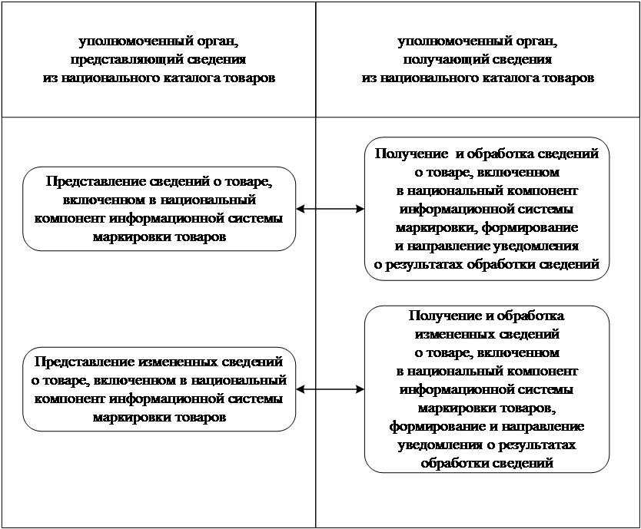

Рисунок 1. Функциональная схема информационного взаимодействия между уполномоченными органами государств-членов при представлении сведений о товарах в целях синхронизации сведений о характеристиках товаров

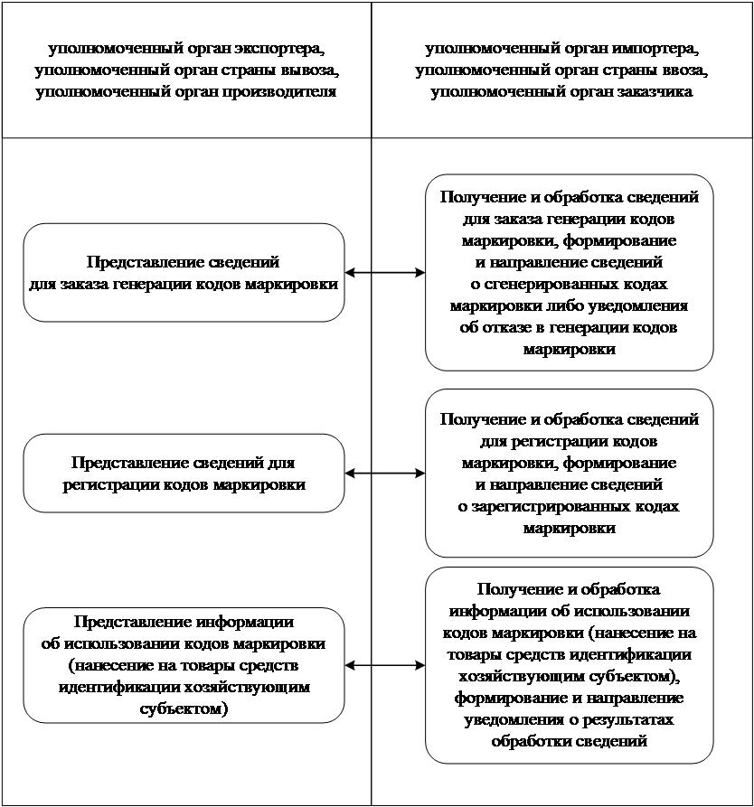

Рисунок 2. Функциональная схема информационного взаимодействия между уполномоченными органами государств-членов при заказе и выдаче кодов маркировки

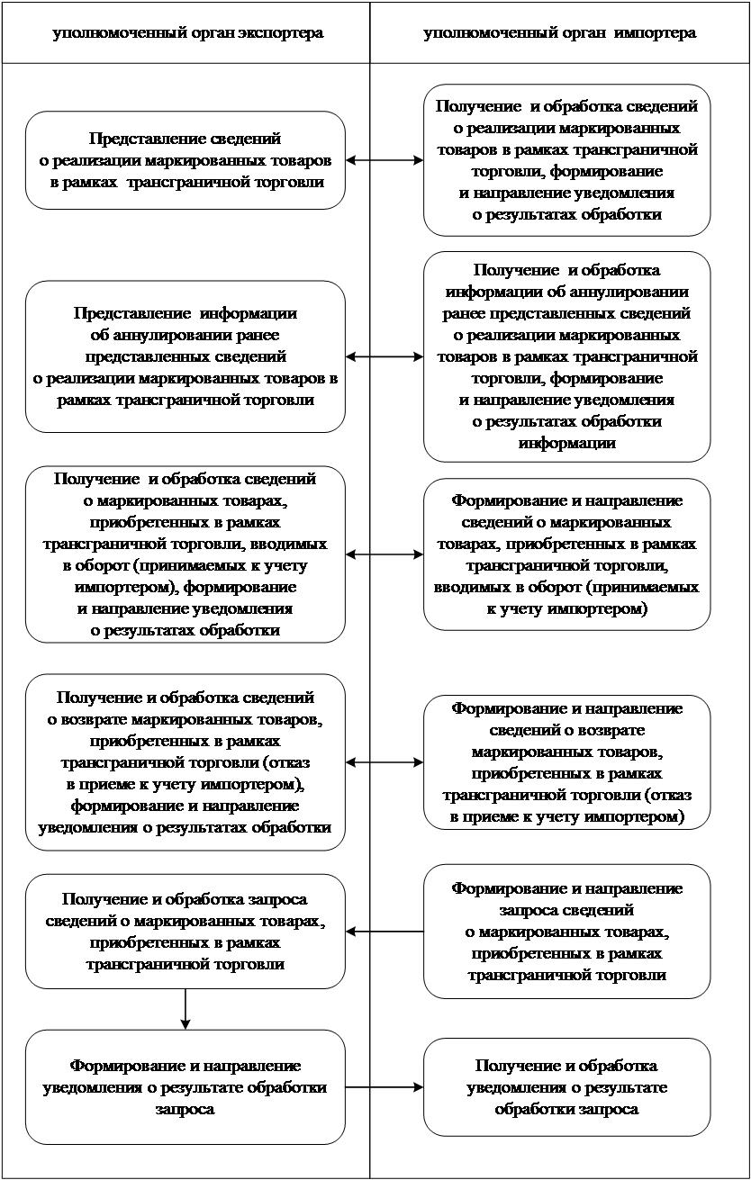

Рисунок 3. Функциональная схема информационного взаимодействия между уполномоченными органами государств-членов при перемещении маркированных товаров в целях их реализации в рамках трансграничной торговли

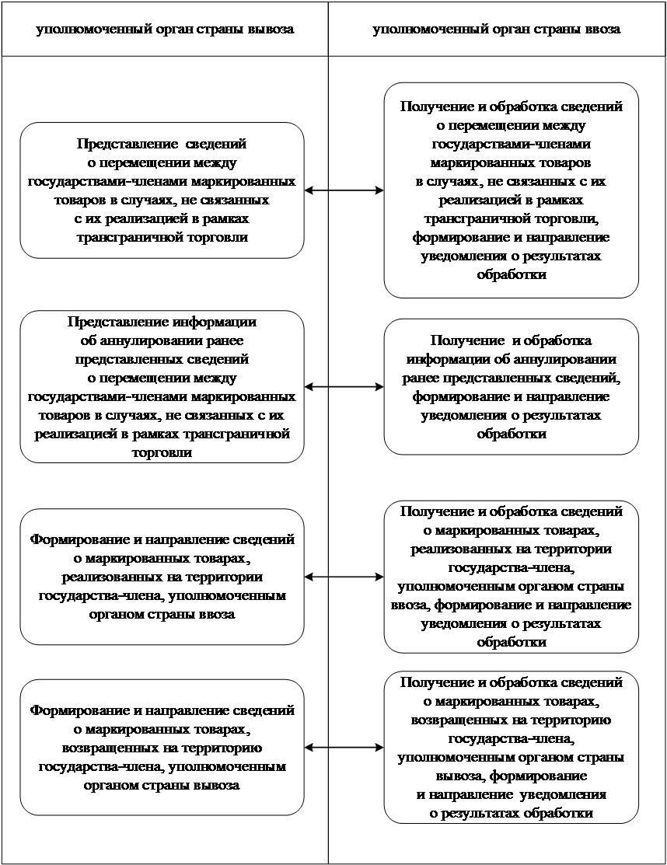

Рисунок 4. Функциональная схема информационного взаимодействия между уполномоченными органами государств-членов при перемещении маркированных товаров в целях, не связанных с их реализацией в рамках трансграничной торговли

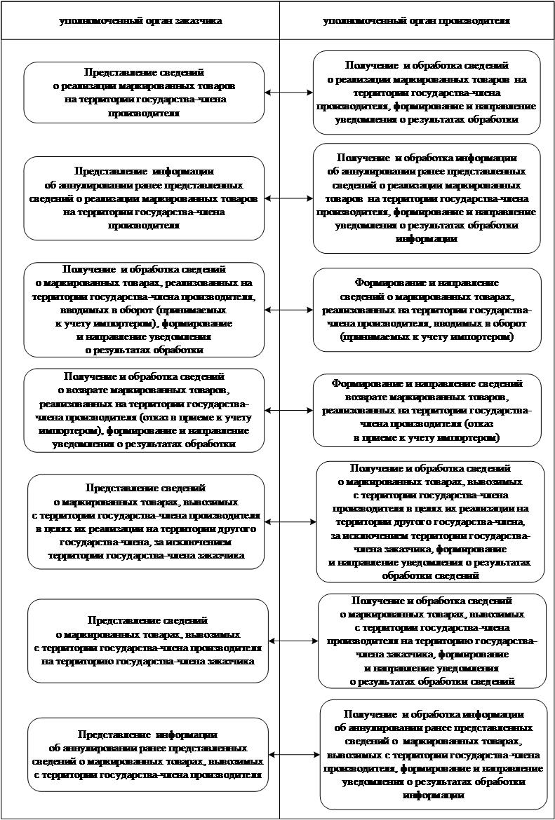

Рисунок 5. Функциональная схема информационного взаимодействия между уполномоченными органами государств-членов при информационном взаимодействии в случаях, связанных с производством маркированных товаров и их реализацией в государстве-члене производителя

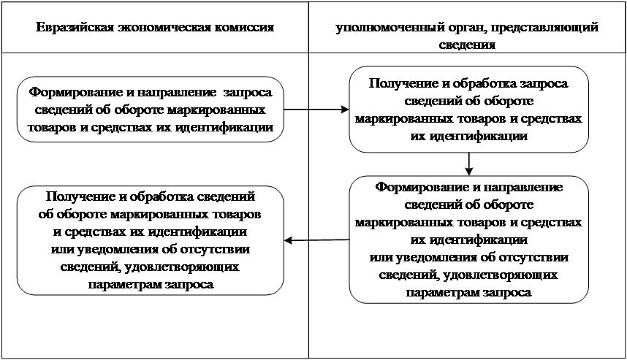

Рисунок 6. Функциональная схема информационного взаимодействия между уполномоченными органами государств-членов и Евразийской экономической комиссией в целях осуществления контроля и мониторинга исполнения Соглашения о маркировке товаров средствами идентификации в Евразийском экономическом союзе от 2 февраля 2018 года

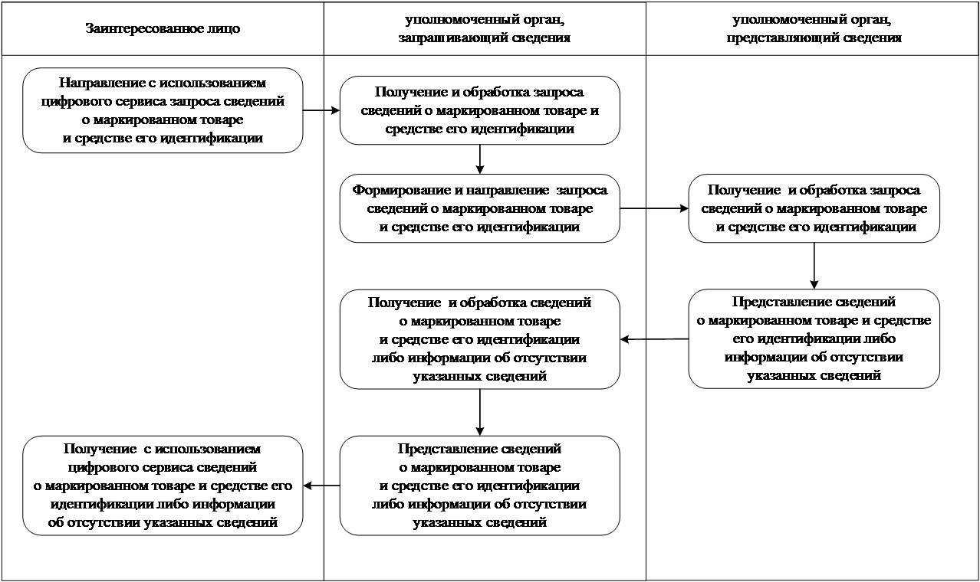

Рисунок 7. Функциональная схема информационного взаимодействия между уполномоченными органами государств-членов в целях представления сведений заинтересованным лицам

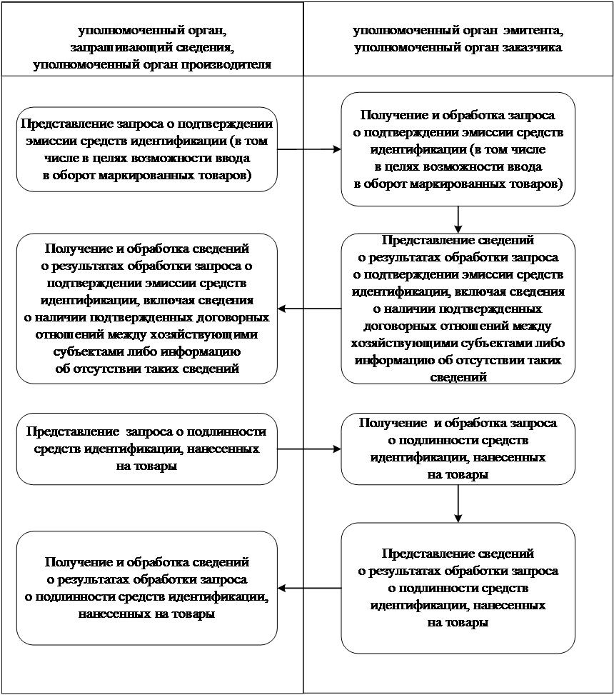

Рисунок 8. Функциональная схема информационного взаимодействия между уполномоченными органами государств-членов в целях подтверждения эмиссии или подлинности средств идентификации
ПРИЛОЖЕНИЕ № 2
к Правилам реализации
общего процесса
"Обеспечение обмена
сведениями о товарах,
подлежащих маркировке
средствами идентификации,
произведенных или
ввезенных на таможенную
территорию Евразийского
экономического союза,
в том числе при
трансграничном обороте
таких товаров на таможенной
территории Евразийского
экономического союза"
ОПИСАНИЕ
статусной модели маркированного товара, используемой при обмене сведениями о маркированных товарах и средствах их идентификации
1. Настоящий документ содержит описание статусной модели маркированного товара, используемой при обмене сведениями о маркированных товарах и средствах их идентификации в рамках реализации общего процесса "Обеспечение обмена сведениями о товарах, подлежащих маркировке средствами идентификации, произведенных или ввезенных на таможенную территорию Евразийского экономического союза, в том числе при трансграничном обороте таких товаров на таможенной территории Евразийского экономического союза" (далее соответственно – описание статусной модели, общий процесс).
2. Для целей настоящего документа используются понятия, определенные в пункте 3 Правил реализации общего процесса "Обеспечение обмена сведениями о товарах, подлежащих маркировке средствами идентификации, произведенных или ввезенных на таможенную территорию Евразийского экономического союза, в том числе при трансграничном обороте таких товаров на таможенной территории Евразийского экономического союза", утвержденных Решением Коллегии Евразийской экономической комиссии от 28 октября 2025 г. № 100.
3. Перечень статусов маркированных товаров и возможных причин их установления, используемый при обмене сведениями о маркированных товарах и средствах их идентификации, определен в таблице 11 приложения к базовой технологической организационной модели системы маркировки товаров средствами идентификации в Евразийском экономическом союзе, утвержденной Решением Совета Евразийской экономической комиссии от 5 марта 2021 г. № 19 (далее – перечень статусов).
4. В целях реализации общего процесса и обеспечения устанавления статусных состояний и причин их установления в отношении маркированных товаров, перемещаемых в целях, не связанных с их реализацией в рамках транграничной торговли, перечень статусов дополняется значениями, определенными в таблице 1, с уточнением описания причины установки с кодом "99".
5. Описание статусной модели, определяющее условия и порядок установления (изменения) статуса (причины установления статуса) маркированного товара в рамках национального компонента информационной системы маркировки товаров участника общего процесса, представляющего и получающего сведения, а также в рамках передаваемых сообщений общего процесса, представлено в таблице 2.
Таблица 1
Перечень дополнительных значений
для включения в перечень статусов
Код статуса | Описание статуса | Код причины установки статуса | Описание причины установки статуса
00 | состояние  не определено | 36 | возврат товара в случае его перемещения в целях, не связанных  с трансграничной торговлей (устанавливается в национальном компоненте страны ввоза)
10 | товар введен  в оборот  в государстве-члене | 36 | возврат товара в случае его перемещения в целях, не связанных  с трансграничной торговлей (устанавливается в национальном компоненте страны вывоза)
20 | товар выведен  из оборота | 35 | товар реализован на территории государства-члена (страны ввоза)  в случае его перемещения в целях,  не связанных с трансграничной торговлей (устанавливается  в национальном компоненте страны вывоза)
32 | товар перемещен  в целях,  не связанных  с трансграничной торговлей | 35 | товар реализован на территории государства-члена (страны ввоза)  в случае его перемещения в целях,  не связанных с трансграничной торговлей (устанавливается  в национальном компоненте страны ввоза)
00 | состояние  не определено | 98 | товар вывезен с территории государства-члена производителя (устанавливается в национальном компоненте страны производителя)
00 | состояние  не определено | 97 | товар возвращен на склад производителя (устанавливается  в национальном компоненте страны производителя)
00 | состояние  не определено | 99 | информация аннулирована (устанавливается в национальном компоненте страны импортера, или страны ввоза, или страны производителя)
Таблица 2
Описание статусной модели
№  п/п | Код статуса  (код причины установки статуса)  в сообщении | Код статуса (код причины установки статуса)  в национальном компоненте участника общего процесса, получающего сведения |  | Код статус (код причины установки статуса) в национальном компоненте участника общего процесса, представляющего сведения |  | Условия успешной обработки сведений
№  п/п | Код статуса  (код причины установки статуса)  в сообщении | сведения успешно обработаны | сведения не могут быть успешно обработаны | сведения успешно обработаны | сведения не могут быть успешно обработаны | Условия успешной обработки сведений
1 | Представление сведений о реализации маркированных товаров в рамках трансграничной торговли  (участник общего процесса, получающий сведения, – уполномоченный орган импортера, участник общего процесса, представляющий сведения, – уполномоченный орган экспортера)
1.1 | 31 | 31 | определяется  в рамках национального компонента участника общего процесса, получающего сведения | 31 | определяется  в рамках национального компонента участника общего процесса, представляющего сведения | сведения о маркированном товаре (средстве идентификации) отсутствуют в национальном компоненте участника общего процесса, получающего сведения, либо сведения о маркированном товаре (средстве идентификации) присутствуют в национальном компоненте участника общего процесса, получающего сведения, и их статус соответствует коду "20" – "товар выведен из оборота" или коду "00" – "состояние не определено"
2 | Направление уведомления о результате обработки запроса сведений о маркированных товарах, приобретенных в рамках трансграничной торговли  (участник общего процесса, получающий сведения, – уполномоченный орган импортера, участник общего процесса, представляющий сведения, – уполномоченный орган экспортера)
2.1 | определяется  в рамках национального компонента участника общего процесса, представляющего сведения | 31 | определяется  в рамках национального компонента участника общего процесса, получающего сведения | 31 | определяется  в рамках национального компонента участника общего процесса, представляющего сведения | в отношении сведений  о всех маркированных товарах (средствах идентификации), передаваемых в сообщении, участником общего процесса, представляющем сведения, установлен статус "31" – "товар реализован (предназначен для реализации) в рамках трансграничной торговли"
3. | Представление информации об аннулировании ранее представленных сведений  о реализации маркированных товаров в рамках трансграничной торговли  (участник общего процесса, получающий сведения, – уполномоченный орган импортера,  участник общего процесса, представляющий сведения, – уполномоченный орган экспортера)
3.1 | 00 | 00/99 | определяется  в рамках национального компонента участника общего процесса, получающего сведения | определяется  в рамках национального компонента участника общего процесса, представляющего сведения | определяется  в рамках национального компонента участника общего процесса, представляющего сведения | сведения о маркированных товарах (средствах идентификации), указанных  в сообщении, присутствуют  в национальном компоненте участника общего процесса, получающего сведения, и их статус соответствует коду "31" – "товар реализован (предназначен для реализации) в рамках трансграничной торговли"
4 | Представление сведений о маркированных товарах, приобретенных в рамках трансграничной торговли,  вводимых в оборот в государстве-члене импортера (принимаемых к учету импортером)  (участник общего процесса, получающий сведения, – уполномоченный орган экспортера,  участник общего процесса, представляющий сведения, – уполномоченный орган импортера)
4.1 | 10/33 | 20/33 | определяется  в рамках национального компонента участника общего процесса, получающего сведения | 10/33 | определяется  в рамках национального компонента участника общего процесса, представляющего сведения | сведения о маркированном товаре (средстве идентификации) присутствуют в национальном компоненте участника общего процесса, получающего сведения, и их статус соответствует  коду "31" – "товар реализован (предназначен для реализации)  в рамках трансграничной торговли"
5 | Представление сведений о возврате маркированных товаров, приобретенных  в рамках трансграничной торговли (отказ в приеме к учету импортером)  (участник общего процесса, получающий сведения, – уполномоченный орган экспортера,  участник общего процесса, представляющий сведения, – уполномоченный орган импортера)
5.1 | 00/34 | 10/34 | определяется  в рамках национального компонента участника общего процесса, получающего сведения | 00/34 | определяется  в рамках национального компонента участника общего процесса, представляющего сведения | сведения о маркированном товаре (средстве идентификации) присутствуют в национальном компоненте участника общего процесса, получающего сведения, и их статус соответствует  коду "31" –"товар реализован (предназначен для реализации)  в рамках трансграничной торговли"
6 | Представление сведений о перемещении между государствами-членами маркированных товаров в случаях,  не связанных с их реализацией в рамках трансграничной торговли  (участник общего процесса, получающий сведения, – уполномоченный орган страны ввоза, участник общего процесса, представляющий сведения, – уполномоченный орган страны вывоза)
6.1 | 32 | 32 | определяется  в рамках национального компонента участника общего процесса, получающего сведения | 32 | определяется  в рамках национального компонента участника общего процесса, представляющего сведения | сведения о маркированном товаре (средстве идентификации) отсутствуют в национальном компоненте участника общего процесса, получающего сведения, либо сведения о маркированном товаре (средстве идентификации) присутствуют в национальном компоненте участника общего процесса, получающего сведения, и их статус соответствует  коду "20" – "товар выведен  из оборота" или коду "00" – "состояние не определено"
7 | Представление информации об аннулировании ранее представленных сведений о перемещении между государствами-членами маркированных товаров в случаях, не связанных с их реализацией в рамках трансграничной торговли  (участник общего процесса, получающий сведения, – уполномоченный орган страны ввоза,  участник общего процесса, представляющий сведения, – уполномоченный орган страны вывоза)
7.1 | 00 | 00/99 | определяется  в рамках национального компонента участника общего процесса, получающего сведения | определяется  в рамках национального компонента участника общего процесса, представляющего сведения | определяется  в рамках национального компонента участника общего процесса, представляющего сведения | сведения о маркированном товаре (средстве идентификации) присутствуют в национальном компоненте участника общего процесса, получающего сведения, и их статус соответствует  коду "32" – "товар перемещен  в целях, не связанных  с трансграничной торговлей"
8 | Представление сведений о маркированных товарах, реализованных на территории государства-члена, уполномоченному органу страны ввоза  (участник общего процесса, получающий сведения, – уполномоченный орган страны ввоза, участник общего процесса, представляющий сведения, – уполномоченный орган страны вывоза)
8.1 | 20/35 | 32/35 | определяется  в рамках национального компонента участника общего процесса, получающего сведения | 20/35 | определяется  в рамках национального компонента участника общего процесса, представляющего сведения | сведения о маркированном товаре (средстве идентификации) присутствуют в национальном компоненте участника общего процесса, получающего сведения, и их статус соотвествует  коду "32" – "товар перемещен  в целях, не связанных  с трансграничной торговлей"
9 | Представление сведений о маркированных товарах, возвращенных на территорию государства-члена, уполномоченному органу страны вывоза  (участник общего процесса, получающий сведения, – уполномоченный орган страны ввоза, участник общего процесса, представляющий сведения, – уполномоченный орган страны вывоза)
9.1 | 00/36 | 00/36 | определяется  в рамках национального компонента участника общего процесса, получающего сведения | 10/36 | определяется  в рамках национального компонента участника общего процесса, представляющего сведения | сведения о маркированном товаре (средстве идентификации) присутствуют в национальном компоненте участника общего процесса, получающего сведения, и их статус соотвествует  коду "32" – "товар перемещен  в целях, не связанных  с трансграничной торговлей"
10 | Представление сведений о реализации маркированных товаров на территории государства-члена производителя  без их физического перемещения с территории государства-члена производителя  (участник общего процесса, получающий сведения, – уполномоченный орган производителя, участник общего процесса, представляющий сведения, – уполномоченный орган заказчика)
10.1 | 31 | 31 | определяется  в рамках национального компонента участника общего процесса, получающего сведения | 31 | определяется  в рамках национального компонента участника общего процесса, представляющего сведения | соблюдены условия, предусмотренные пунктом 29 Базовой технологической модели маркировки товаров
11. | Представление информации об аннулировании ранее представленных сведений о реализации маркированных товаров на территории государства-члена производителя без их физического перемещения с территории государства-члена производителя  (участник общего процесса, получающий сведения, – уполномоченный орган производителя, участник общего процесса, представляющий сведения, – уполномоченный орган заказчика)
11.1 | 00 | 00/99 | определяется  в рамках национального компонента участника общего процесса, получающего сведения | определяется  в рамках национального компонента участника общего процесса, представляющего сведения | определяется  в рамках национального компонента участника общего процесса, представляющего сведения | сведения о маркированных товарах (средствах идентификации), указанных  в сообщении, присутствуют  в национальном компоненте участника общего процесса, получающего сведения, и их статус соотвествует коду "31" – "товар реализован (предназначен для реализации) в рамках трансграничной торговли"
12 | Представление сведений о маркированных товарах, реализованных на территории государства-члена производителя,  вводимых в оборот в государстве-члене уполномоченного органа производителя (принимаемых к учету импортером)  (участник общего процесса, получающий сведения, – уполномоченный орган заказчика,  участник общего процесса, представляющий сведения, – уполномоченный орган производителя)
12.1 | 10/33 | 20/33 | определяется  в рамках национального компонента участника общего процесса, получающего сведения | 10/33 | определяется  в рамках национального компонента участника общего процесса, представляющего сведения | сведения о маркированном товаре (средстве идентификации) присутствуют в национальном компоненте участника общего процесса, получающего сведения, и их статус соответствует  коду "31" – "товар реализован (предназначен для реализации)  в рамках трансграничной торговли"
13 | Представление сведений о возврате маркированных товаров, реализованных на территории государства-члена производителя  (отказ в приеме к учету импортером)  (участник общего процесса, получающий сведения, – уполномоченный орган заказчика,  участник общего процесса, представляющий сведения, – уполномоченный орган производителя)
13.1 | 00/34 | 10/34 | определяется  в рамках национального компонента участника общего процесса, получающего сведения | 00/34 | определяется  в рамках национального компонента участника общего процесса, представляющего сведения | сведения о маркированном товаре (средстве идентификации) присутствуют в национальном компоненте участника общего процесса, получающего сведения, и их статус соотвествует  коду "31" – "товар реализован (предназначен для реализации)  в рамках трансграничной торговли"
14 | Представление сведений о маркированных товарах, вывозимых с территории государства-члена производителя  в целях их реализации на территории другого государства-члена, за исключением территории государства-члена заказчика  (участник общего процесса, получающий сведения, – уполномоченный орган производителя,  участник общего процесса, представляющий сведения, – уполномоченный орган заказчика)
14.1 | 00/98 | 00/98 | определяется  в рамках национального компонента участника общего процесса, получающего сведения | определяется  в рамках национального компонента участника общего процесса, получающего сведения | определяется  в рамках национального компонента участника общего процесса, получающего сведения | соблюдены условия, предусмотренные пунктом 29 Базовой технологической модели маркировки товаров
15 | Представление сведений о маркированных товарах, вывозимых с территории государства-члена производителя  на территорию государства-члена заказчика  (участник общего процесса, получающий сведения, – уполномоченный орган производителя,  участник общего процесса, представляющий сведения, – уполномоченный орган заказчика)
15.1 | 00/98 | 00/98 | определяется  в рамках национального компонента участника общего процесса, получающего сведения | определяется  в рамках национального компонента участника общего процесса, получающего сведения | определяется  в рамках национального компонента участника общего процесса, получающего сведения | соблюдены условия, предусмотренные пунктом 29 Базовой технологической модели маркировки товаров
16 | Представление информации об аннулировании ранее представленных сведений о маркированных товарах, вывозимых  с территории государства-члена производителя в целях их реализации на территории другого государства-члена, за исключением территории государства-члена заказчика, либо сведений о маркированных товарах, вывозимых с территории государства-члена производителя  на территорию государства-члена заказчика  (участник общего процесса, получающий сведения, – уполномоченный орган производителя,  участник общего процесса, представляющий сведения, – уполномоченный орган заказчика)
16.1 | 00/97 | определяется  в рамках национального компонента участника общего процесса, получающего сведения | определяется  в рамках национального компонента участника общего процесса, получающего сведения | определяется  в рамках национального компонента участника общего процесса, получающего сведения | определяется  в рамках национального компонента участника общего процесса, получающего сведения | сведения о маркированном товаре (средстве идентификации) присутствуют в национальном компоненте участника общего процесса, получающего сведения, и их статус (код причины установки статуса) соответствует кодам "00/98" – "состояние  не определено" ("товар вывезен  с территории государства-члена производителя")

© 2012. РГП на ПХВ «Институт законодательства и правовой информации Республики Казахстан» Министерства юстиции Республики Казахстан

